Міністерство освіти і науки України

Львівський національний університет імені Івана Франка

Факультет електроніки та комп’ютерних технологій

Кафедра радіофізики та комп’ютерних технологій

ЛАБОРАТОРНА РОБОТА № 10.1

з курсу “Алгоритмізація та програмування”

**«Визначений інтеграл за методом Монте-Карло»**

Виконав:

Cт. Гр. ФЕІ-15

Кочержук Богдан Романович

Перевірив:

Ас. Дзіковський В. Є.

Львів 2021

Звіт

**Тема:** обчислення визначених інтегралів чисельними методами.

**Мета роботи:** вивчити методику обчислення визначених інтегралів із використанням генератора випадкових чисел. Порівняти точність роботи програми на основі методу Монте-Карло із програмою, на основі числових методів із Лаб. роботи № 10.

**ХІД РОБОТИ**

1. **Запускаємо середовище у режимі роботи Пустий Проект**
2. **Створюємо новий віконний проєкт**
3. **Текст програми:**

#pragma endregion

double f(double x) // підінтегральна ф-ція

{

double y;

y = 1 / (1 + x + x * x);

return y;

}

private: System::Void button2_Click(System::Object^ sender, System::EventArgs^ e)

{

Close();

}

private: System::Void button1_Click(System::Object^ sender, System::EventArgs^ e)

{

double a, b, max, s, x, u, y, ran_y, h, rez;

int n, n_b;

srand(time(NULL));

a = Convert::ToDouble(textBox1->Text);

b = Convert::ToDouble(textBox2->Text);

n = Convert::ToInt32(textBox3->Text);

h = (b - a) / n;

x = a;

max = 0;

for (int i = 0; i < n; i++) //табулювання ф-ції

{

y = f(x);

if (y > max)

{

max = y;

continue;

}

x += h;

}

n_b = 0;

s = max * (b - a);

for (int i = 0; i < n; i++)

{

x = a + (b - a) * (double)rand() / RAND_MAX;

ran_y = max * (double)rand() / RAND_MAX;

y = f(x);

if (ran_y <= y)

n_b ++;

}

rez = (b - a) * max * n_b / n;

textBox4->Text = Convert::ToString(rez);

}

1. **Результати виконання програми**

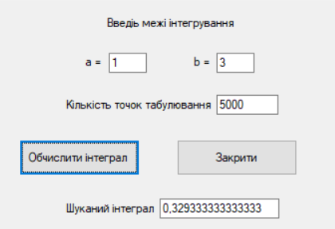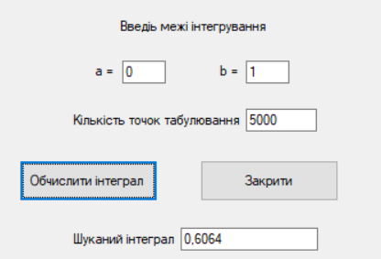

**Висновки:**

Програма працює справно та без багів. Я вивчив методику обчислення визначених інтегралів із використанням генератора випадкових чисел. Порівняв точність роботи програми на основі методу Монте-Карло із програмою, на основі числових методів із Лаб. роботи № 10.